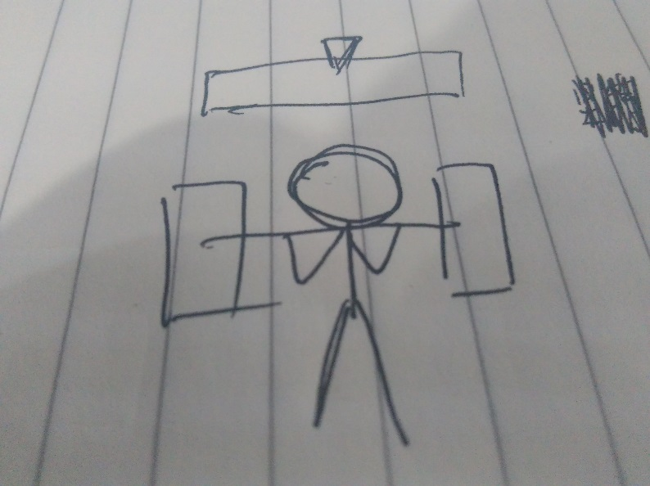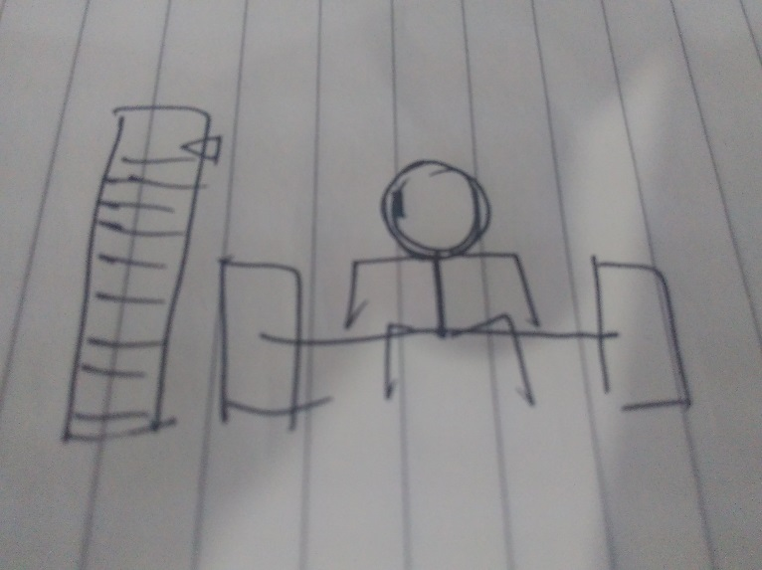**举重**

举重游戏由玩家依次进行,分为三个步骤:

第一阶段:运动员蹲下抓住杠铃,玩家通过点击A键来让旁边的能量槽上升到指定的区间.力量越高的运动员需要的区间越低.

第二阶段:在举起杠铃的过程中,玩家需要让能量槽保持在区间之内.

第三阶段:指针快速的来回移动,当指针移动到中间的一块区域时,点击A键让指针停下,如果指针停留在了区域之外,区域的位置会向反方向移动.技巧越高的运动员,区域越大.最多三次机会

游戏类型：各自为战

游戏时间：大家都举完.

操作方法:

点击A键